1. Która zasada mówi o konieczności unikania niepotrzebnych udziwnień w celu zachowania elegancji i przejrzystości kodu?

a) YAGNI

b) KISS

c) DRY

d) SOLID

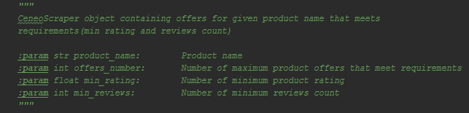2. Który format dokumentacji został użyty w podanym przykładzie?

a) reST

b) Google

c) Numpydoc

d) Epytext

3. Opisz pokrótce Single Responsibility Principle (jedna z zasad SOLID, stosowana przy pisaniu klas).

4. Wskaż, które ze zdań jest prawdziwe, a które fałszywe:

a) Nazywając zmienne stosujemy CamelCase

b) Funkcje powinny być jak najkrótsze oraz posiadać jak najmniej argumentów

c) Prawidłowo napisane testy pokrywają cały kod

5. Wymień 3 korzyści płynące ze stosowania się do reguł Clean Code.